
На что обратить внимание
Учитель-логопед:
Ильмушкина
Альбина Николаевна

Дети развиваются по-разному, и даже самые талантливые говоруны могут освоить все необходимые навыки в своей возрастной категории, только когда достигнут ее верхней границы. Поэтому нормы своевременного развития не всегда служат надёжными ориентирами для понимания того, правильно ли овладевает речью конкретный ребёнок.

Мы зайдём с другой стороны и подскажем, что должно стать поводом для обращения к специалистам:
- К концу 1-го месяца ребёнок не кричит перед кормлением;
- К концу 4-го месяца не улыбается, когда с ним говорят, и не гулит;
- К концу 5-го месяца не прислушивается к музыке;
- К 7-му месяцу не узнает голоса близких, не реагирует на интонации;
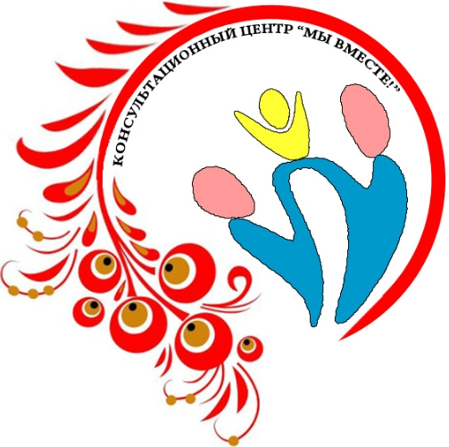
- К концу 9-го месяца отсутствует лепет и ребёнок не может повторять за взрослыми звукосочетания и слоги, подражая интонации говорящего.
- К концу 10-го месяца малыш не машет головой в знак отрицания или ручкой в знак прощания;
- К 1 году ребёнок не может произнести ни слова и не выполняет простейшие просьбы («дай», «покажи», «принеси»);
- К 1 году 4 месяцам не может назвать маму «мамой», а папу «папой»;
- К 1 году 9 месяцам не может произнести 5 – 6 осмысленных слов;
- К 2 годам не показывает части тела, которые ему называют; не выполняет просьбы из двух действий («пойди в комнату и возьми книгу»), не узнаёт близких на фотографиях;

- В 3 года не может пересказать короткие стихи и сказки, не может назвать своё имя и фамилию; говорит так, что его не понимают окружающие; говорит очень быстро, проглатывая окончания, или очень медленно, растягивая слова.

